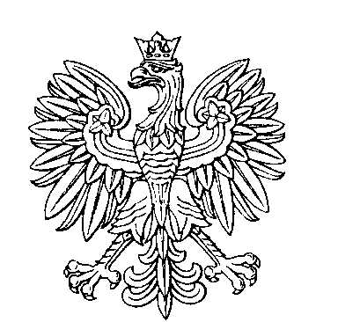

OBWODOWA KOMISJA WYBORCZA NR 1
w gminie Zalewo

SKŁAD KOMISJI:
Przewodniczący Katarzyna Paulina Świerszcz

Zastępca Przewodniczącego Joanna Ciepłuch

CZŁONKOWIE:
Wojciech Klonowski  Elżbieta Tetkowska  Monika Grabowska | Agata Segen  Anna Chodań

